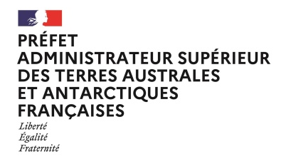

PROPOSITION DE SUJET DE TIMBRE-POSTE
POUR UNE EMISSION EN 2027

Dans le cadre de la préparation du programme philatélique 2027, les Terres australes et antarctiques françaises (TAAF) lancent un appel à propositions de sujets / thématiques auprès de ses partenaires, de ses agents et du grand public.

Les thèmes retenus seront décidés par arrêté du préfet, administrateur supérieur des TAAF, après avis des membres de la commission philatélique, dans le courant du premier trimestre 2026.

Les propositions sont à rédiger sur le présent formulaire (une proposition par formulaire), et à adresser avant le 15 janvier 2026 par courriel à l’adresse philatelie@taaf.fr, en mentionnant en objet : « Proposition de timbre-poste ».

Initiateur de la proposition :

Nom et Prénom :
Courriel :

☐ membre du conseil consultatif ou de la commission philatélique des TAAF
☐ membre d’une association philatélique
☐ agent TAAF (districts, siège, antenne)
☐ partenaire institutionnel, privés ou associatif des TAAF
Préciser :

Titre proposé :

District valorisé :

Thème (merci de cocher la case correspondante) :

☐ Personnage lié à l’histoire des TAAF ou à la découverte des territoires
☐ Personnage lié à l’exploration des pôles et des terres subantarctiques
☐ Personnage lié au développement de la science dans les TAAF
☐ Biodiversité dans les districts
☐ Roches, minéraux et gemmes des TAAF
☐ Activités humaines dans les districts
☐ Navires et moyens de transport/logistique dans les TAAF
☐ Paysages, géographie, cartographie des districts
☐ Partenaires des TAAF
☐ Evénement – anniversaire
☐ Autre sujet (préciser) :

Argumentaire (obligatoire)
- les argumentaires pourront être repris dans de courtes notices philatéliques
- les propositions non argumentées ne seront pas examinées

Visuels

Des visuels / photographies peuvent accompagner la proposition ; ils pourront servir d’inspiration pour l’illustration retenue.
Le visuel sera libre d’utilisation éventuelle par les TAAF, par l’artiste retenu et par l’imprimeur, ou ne sera pas utilisé.

Visuel 1 :

- Descriptif :
- Auteur / source :
- Libre de droits ? ☐ OUI ☐ NON

Visuel 2 :

- Descriptif :
- Auteur / source :
- Libre de droits ? ☐ OUI ☐ NON

Visuel 3 :

- Descriptif :
- Auteur / source :
- Libre de droits ? ☐ OUI ☐ NON

